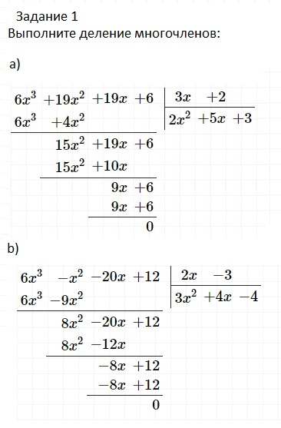

Задание 2. Решите уравнения

a)



Поскольку в школьном курсе не рассматривается решение кубических уравнений, то попробуем просто догадаться.

Нам подходит *x0 = 1.*

Опять разделим «столбиком»:

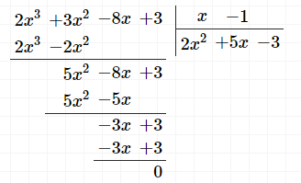

Решим уравнение:



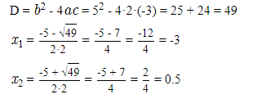

Итак, мы получили корни:



b)



Опять догадаемся:

Нам подходит *x0 = -1.*

Разделим «столбиком»:

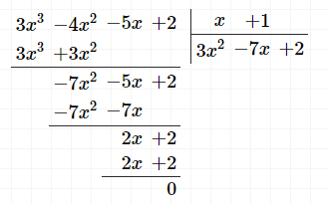

Решим уравнение:



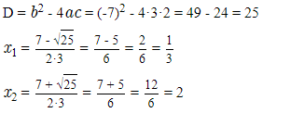

Итак, мы получили корни:



Задание 3. Решите систему уравнений:

а)









Сложим:



б)









Сложим:

